**บทที่ 2**

**วิธีการดำเนินการ**

**กระบวนการดำเนินการ**

**ปฏิทินการปฏิบัติงานโครงการหนึ่งคณะหนึ่งศิลปวัฒนธรรม ประจำปี 2557**

|  |  |  |
| --- | --- | --- |
| **วัน-เดือน-ปี** | **รายการ** | **หมายเหตุ** |
| เมษายน | -ส่งสรุปรายงานการประชุม  -แจ้งปฏิทินการปฏิบัติงาน  -แจ้งการแบ่งเขตความรับผิดชอบ  -แจ้งเวียนตัวอย่างแบบสัมภาษณ์ในการลงพื้นที่ |  |
| พฤษภาคม | ลงพื้นที่จริงเพื่อสำรวจและสัมภาษณ์ประชากร  -จัดทำร่างคำสั่งคณะกรรมการดำเนินโครงการ |  |
| มิถุนายน | ประชุมและสรุปผลในการลงพื้นที่ |  |
| กรกฎาคม | -ประชุมเตรียมความพร้อมในการจัดงานเวทีเสวนา  -ลงพื้นที่สาธิตการประกอบสูตรอาหาร  -ประชุมสรุปและรายงานผลเมนูอาหาร |  |
| สิงหาคม | -วิเคราะห์คุณค่าทางโภชนาการ  -รวบรวมข้อมูลจัดทำหนังสือ  -ร่างหนังสือตำรา “ภูมิปัญญาอาหารงานบุญอีสาน” |  |
| กันยายน | - เข้าร่วมแสดงนิทรรศการในงานมหาวิทยาลัยมหาสารคารมวิจัย ครั้งที่ 10  -สรุปผลการดำเนินโครงการ  -เผยแพร่หนังสือตำรา“ภูมิปัญญาอาหารงานบุญอีสาน” |  |
| พฤศจิกายน | จัดงานเวทีเสาวนา และจัดนิทรรศการ  ร่วมในงานเทคโนแฟร์ |  |
|  | ส่งเล่มรายงานฉบับสมบูรณ์ |  |

แบ่งพื้นที่รับผิดชอบดังนี้

สายที่ 1 ภาควิชาเทคโนโลยีการอาหารและโภชนศาสตร์

รับผิดชอบในการลงพื้นที่ 3 บ้าน ดังนี้

บ้านดอนหน่อง บ้านหนองขาม และบ้านหัวนอง

สายที่ 2 ภาควิชาเทคโนโลยีชีวภาพ

รับผิดชอบในการลงพื้นที่ 3 บ้าน ดังนี้

บ้านขามเรียง บ้านโนนสแบง บ้านดอนมัน

สายที่ 3 ภาควิชาเทคโนโลยีการเกษตร

รับผิดชอบในการลงพื้นที่ 4 บ้าน ดังนี้

บ้านเขียบ บ้านห้วยชัน บ้านกุดหัวช้าง บ้านโขงกุดเวียน

สายที่ 4 สาขาวิชาสัตวศาสตร์ และสาขาประมง

รับผิดชอบในการลงพื้นที่ 3 บ้าน ดังนี้

บ้านดอนนา บ้านมะกอก บ้านหนองแข้

**รูปแบบกิจกรรม**

**ระยะต้นน้ำ**

**-** เริ่มด้วยการประชุมคณะกรรมการโครงการหนึ่งคณะหนึ่งศิลปะและวัฒนธรรม คณะเทคโนโลยี ปี 2557 ในวันที่ 25 มีนาคม 2557 เวลา 13.30 น. ณ ห้องประชุม TA 202 (ดังเอกสารแนบ)

- แบ่งพื้นที่ออกสำรวจชุมชน พร้อมด้วยแบบสัมภาษณ์ชาวบ้านในชุมชนตำบลขามเรียง อำเภอกันทรวิชัย จังหวัดมหาสารคาม ดังนี้

1. ภาควิชาเทคโนโลยีการอาหาร รับผิดชอบในการลงพื้นที่ 3 บ้าน ดังนี้ บ้านดอนหน่อง บ้านหนองขาม และบ้านหัวนอง
2. ภาควิชาเทคโนโลยีชีวภาพ รับผิดชอบในการลงพื้นที่ 3 บ้าน ดังนี้ บ้านขามเรียง บ้านโนนสแบง บ้านดอนมัน
3. ภาควิชาเทคโนโลยีการเกษตร รับผิดชอบในการลงพื้นที่ 4 บ้าน ดังนี้ บ้านเขียบ บ้านห้วยชัน บ้านกุดหัวช้าง บ้านโขงกุดเวียน
4. สาขาวิชาสัตวศาสตร์ และสาขาประมง รับผิดชอบในการลงพื้นที่ 3 บ้าน ดังนี้ บ้านดอนนา บ้านมะกอก บ้านหนองแข้

**-** สรุปแบบสัมภาษณ์ และนำเข้าที่ประชุมคระกรรมการในวันที่ 19 มิถุนายน 2557 เวลา 13.30 น. ห้อง TA 202 (ดังเอกสารแนบ)

- สรุปสูตรอาหารที่ได้สำรวจชุมชน ดังนี้

สายที่ 1 ภาควิชาเทคโนโลยีการอาหารและโภชนศาสตร์

รับผิดชอบในการลงพื้นที่ 3 บ้าน ดังนี้ บ้านดอนหน่อง บ้านหนองขาม และบ้านหัวนอง ได้ลงพื้นที่สำรวจและเก็บข้อมูลได้รายการอาหารงานบุญหลัก คือ ข้าวปุ้น(ขนมจีน) ข้าวต้มแดก ข้าวต้มมัด ข้าวเกรียบ(ข้าวโป่ง) เป็นต้น ซึ่งพิธีกรรมในงานบุญจะมีหมอพราหมณ์เป็นผู้นำในการทำพิธีกรรมต่างๆ

สายที่ 2 ภาควิชาเทคโนโลยีชีวภาพ

รับผิดชอบในการลงพื้นที่ 3 บ้าน ดังนี้ บ้านขามเรียง บ้านโนนสแบง บ้านดอนมัน ได้ลงพื้นที่สำรวจและเก็บข้อมูลได้รายการอาหารงานบุญหลัก คือ ชุบหน่อดิน(หน่อไม้) ข้าวปุ้น(ขนมจีน) ข้าวเม่า ข้ามต้มแดก ส้มปลาน้อย ข้าวจี่ เป็นต้น ส่วนข้าวเม่าในปัจจุบันส่วนใหญ่แล้วเป็นข้าวเม่าเทียมเพราะสามารถจัดทำขึ้นในงานบุญได้ทุกฤดูกาล ซึ่งพิธีกรรมในงานบุญจะมีพ่อข้าวจ้ำเป็นผู้นำในการทำพิธีกรรมต่างๆ

สายที่ 3 ภาควิชาเทคโนโลยีการเกษตร

รับผิดชอบในการลงพื้นที่ 4 บ้าน ดังนี้ บ้านเขียบ บ้านห้วยชัน บ้านกุดหัวช้าง บ้านโขงกุดเวียนได้ลงพื้นที่สำรวจและเก็บข้อมูลได้รายการอาหารงานบุญหลัก คือ ข้าวปุ้น(ขนมจีน) ข้าวต้มแดก ซุบขนุน ชุบมะเขือ ข้าวต้มมัด เป็นต้น สำหรับบ้านเขียบนั้นจะมีกลุ่มแม่บ้านร่วมกลุ่มกันทำอาหารเพื่อใช้ทำบุญที่วัด ซึ่งพิธีกรรมในงานบุญจะมีพ่อข้าวจ้ำเป็นผู้นำในการทำพิธีกรรมต่างๆ

สายที่ 4 สาขาวิชาสัตวศาสตร์ และสาขาประมง

รับผิดชอบในการลงพื้นที่ 3 บ้าน ดังนี้ บ้านดอนนา บ้านมะกอก บ้านหนองแข้ ได้ลงพื้นที่สำรวจและเก็บข้อมูลได้รายการอาหารงานบุญหลัก คือ อาหารที่ทำด้วยปลา ข้าวปุ้น(ขนมจีน) ข้าวเม่า ข้ามต้มแดก เป็นต้น เนื่องจากหมู่บ้านติดกับแม่น้ำชี และอาหารส่วนใหญ่ทำด้วยปลา ในพิธีกรรมหรืองานบุญต่างๆก็จะประกอบอาหารด้วยปลาเพื่อจะไปทำบุญ ซึ่งพิธีกรรมในงานบุญจะมีพ่อข้าวจ้ำเป็นผู้นำในการทำพิธีกรรมต่างๆ

**ระยะกลางน้ำ**

มอบหมายหน้าที่แต่ละภาควิชาและหลักสูตรในการลงพื้นที่ในเก็บข้อมูลสาธิตการประกอบอาหาร และนำข้อมูลมาวิเคราะห์คุณค่าทางโภชนาการ

สายที่ 1 ภาควิชาเทคโนโลยีการอาหารและโภชนศาสตร์

รับผิดชอบในการลงพื้นที่ 3 บ้าน ดังนี้ บ้านดอนหน่อง บ้านหนองขาม และบ้านหัวนอง ได้ลงพื้นที่เก็บข้อมูลในการสาธิตการประกอบอาหาร คือ ข้าวต้มแดก น้ำยาขนมจีนปลา ข้าวเกรียบ

สายที่ 2 ภาควิชาเทคโนโลยีชีวภาพ

รับผิดชอบในการลงพื้นที่ 3 บ้าน ดังนี้ บ้านขามเรียง บ้านโนนสแบง บ้านดอนมัน ได้ลงพื้นที่เก็บข้อมูลในการสาธิตการประกอบอาหาร คือ ชุบหน่อดิน(หน่อไม้) ปลาจ่อม กุ้งจ่อม ข้าวจี่ และยังเหลือวิธีการทำข้าวเม่า ยังไม่เก็บข้อมูล

สายที่ 3 ภาควิชาเทคโนโลยีการเกษตร

รับผิดชอบในการลงพื้นที่ 4 บ้าน ดังนี้ บ้านเขียบ บ้านห้วยชัน บ้านกุดหัวช้าง บ้านโขงกุดเวียนได้ลงพื้นที่เก็บข้อมูลในการสาธิตการประกอบอาหาร คือ ข้ามต้มหมก(นมสาว) น้ำยากะทิไก่

สายที่ 4 สาขาวิชาสัตวศาสตร์ และสาขาประมง

รับผิดชอบในการลงพื้นที่ 3 บ้าน ดังนี้ บ้านดอนนา บ้านมะกอก บ้านหนองแข้ ได้ลงพื้นที่เก็บข้อมูลในการสาธิตการประกอบอาหาร คือ ต้มปลา ข้ามต้มมัด ส่วนเมนู ข้ามต้มแดก ซุบขนุน ซุบมะเขือ ยังขาดข้อมูลบางส่วนจะรายงานภายหลัง

- จัดทำคำสั่งแต่งตั้งคณะกรรมการโครงการหนึ่งคณะหนึ่งศิลปะและวัฒนธรรม “ภูมิปัญญาอาหรงานบุญอีสาน” ปี 2557 และมอบหมายหน้าที่ตามฝ่ายต่างๆ

- จัดทำร่างหนังสือตำรา “ภูมิปัญญาอาหารงานบุญอีสาน” ชุมชนตำบลขามเรียง อำเภอกันทรวิชัย จังหวัดมหาสารคาม

**ระยะปลายน้ำ**

* เข้าร่วมงานแสดงภาพโปสเตอร์ ในงานมหาวิทยาลัยมหาสารคามวิจัย ครั้งที่ 10
* ประชุมคณะกรรมการโครงการหนึ่งคณะหนึ่งศิลปะและวัฒนธรรม “ภูมิปัญญาอาหรงานบุญอีสาน” ปี 2557 เพื่อเตรียมความพร้อมในการจัดงานร่วมกับงานวันเกษตรและเทคโนโลยี

- แก้ไขร่างหนังสือตำรา “ภูมิปัญญาอาหารงานบุญอีสาน” ชุมชนตำบลขามเรียง อำเภอกันทรวิชัย จังหวัดมหาสารคาม

- จัดทำหนังสือตำรา “ภูมิปัญญาอาหารงานบุญอีสาน” ชุมชนตำบลขามเรียง อำเภอกันทรวิชัย จังหวัดมหาสารคาม

- ประเมินผลโครงการ

- สรุปรายงานฉบับสมบูรณ์

- เผยแพร่หนังสือตำรา

- จัดนิทรรศการ และเวทีเสาวนาวิชาการ ในงานวันเกษตรและเทคโนโลยี ครั้งที่ 13

**ร่างหนังสือตำรา “ภูมิปัญญาอาหารงานบุญอีสาน”**

1. ข้าวต้มแดก
2. น้ำยาขนมจีนปลา
3. ข้าวเกรียบ
4. ชุบหน่อดิน(หน่อไม้)
5. ปลาจ่อม
6. กุ้งจ่อม
7. ข้าวจี่
8. ต้มหมก(นมสาว)
9. น้ำยากะทิไก่
10. ข้ามต้มแดก
11. ซุบขนุน
12. ซุบมะเขือ
13. ต้มปลา
14. ข้ามต้มมัด

**กุ้งจ่อม**

ข้อมูลโภชนาการ

หนึ่งหน่วยบริโภค :

จำนวนบริโภคต่อสูตร :

คุณค่าทางโภชนาการต่อหนึ่งหน่วยบริโภค

พลังงานทั้งหมด

โปรตีน

ไขมันทั้งหมด

ไขมันอิ่มตัว

โคเลสตอรอล

คาร์โบไฮเดรสทั้งหมด

ใยอาหาร

น้ำตาล

โซเดียม

วิตามินเอ แคลเซียม

วิตามินบี 1 เหล็ก

วิตามินบี 2

**ส่วนผสม**

|  |  |  |
| --- | --- | --- |
| **ส่วนประกอบ** | **ปริมาณ** | **หน่วย** |
| กุ้งฝอย  กระเทียม  เกลือ  ข้าวเหนียวสุก | 608.4  13.36  592  674 | กรัม  กรัม  กรัม  กรัม |

**วิธีการทำ**

1. ปอกกระเทียม ตำเตรียมไว้
2. นำข้าวเหนียวนึ่ง มาแช่น้ำแล้วซาวขึ้น
3. นำกุ้งฝอยมาล้างให้สะอาด
4. นำกุ้งฝอยขึ้นมาคั้นใส่ข้าวเหนียว, กระเทียมและเกลือจนได้ที่ประมาณ 15 นาที
5. บรรจุใส่ภาชนะมิดชิดในภาชนะฝาปิด

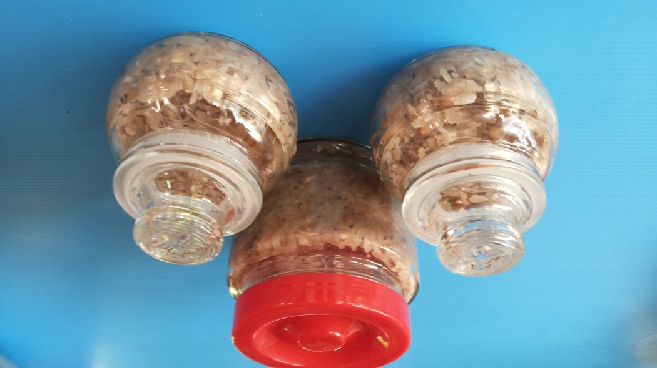

**ขนมเทียน(นมสาว)**

**ส่วนผสม**

|  |  |  |
| --- | --- | --- |
| **ส่วนประกอบ** | **ปริมาณ** | **หน่วย** |
| แป้งข้าวเหนียว  น้ำเปล่า  -ถั่วเขียวกะเทาะเปลือกนึ่งสุก  -มะพร้าวขูดเป็นเส้น  -ถั่วลิสงขั้วสุกตำพอแหลก  -น้ำตาลทรายแดง  -เกลือ | 1  **1**  5  5  5  5  1 | กิโลกรัมกิโลกรัม  ขีด  ขีด  ขีด  ขีด  ช้อนแกง |

ข้อมูลโภชนาการ

หนึ่งหน่วยบริโภค :

จำนวนบริโภคต่อสูตร :

คุณค่าทางโภชนาการต่อหนึ่งหน่วยบริโภค

พลังงานทั้งหมด

โปรตีน

ไขมันทั้งหมด

ไขมันอิ่มตัว

โคเลสตอรอล

คาร์โบไฮเดรสทั้งหมด

ใยอาหาร

น้ำตาล

โซเดียม

วิตามินเอ แคลเซียม

วิตามินบี 1 เหล็ก

วิตามินบี 2

**วิธีการทำ**

1. ไส้ขนมเทียนจะนำถั่วเขียว ถั่วลิสง มะพร้าว น้ำตาลทรายแดง และเกลือที่เตรียมไว้ผสมคลุกเค้าให้เข้ากันนวดจนให้สามารถปั้นเป็นก้อนได้

2. นำแป้งข้าวเหนียวมานวดกับน้ำให้เหนียวจนสามารถปั้นเป็นก้อนขนมได้ โดยการปั้นแป้งให้เป็นลูกกลมๆ ขนาดเท่ากับลูกปิงปอง แล้วกดแป้งให้แบนเหมือนจานเพื่อใช้ในการห่อไส้ขนม

3. นำไส้ขนมมาปั้นเป็นก้อนกลมขนาดเท่ากับลูกลำไย วางลงกลางแป้งที่ทำให้แบน ห่อแป้งให้เป็นลูกกลมๆ แล้วนำไปห้อด้วยใบตองกล้วย

4. นำขนมที่ห่อเสร็จแล้วไปนึ่งให้สุก ประมาน 30-45 นาที

ข้อควรรู้

อดีตจะใช้ข้าวแช่น้ำประมาณ 1 คืน แล้วนำไปตำในโครกขนาดใหญ่ให้ละเอียดหรือนำไปโม่ให้เป็นแป้ง แต่ปัจจุบันนิยมใช้แป้งสำเร็จรูปแทน ถ้าเป็นขนมเทียนแก้วจะใช้เม็ดสาคูแทน

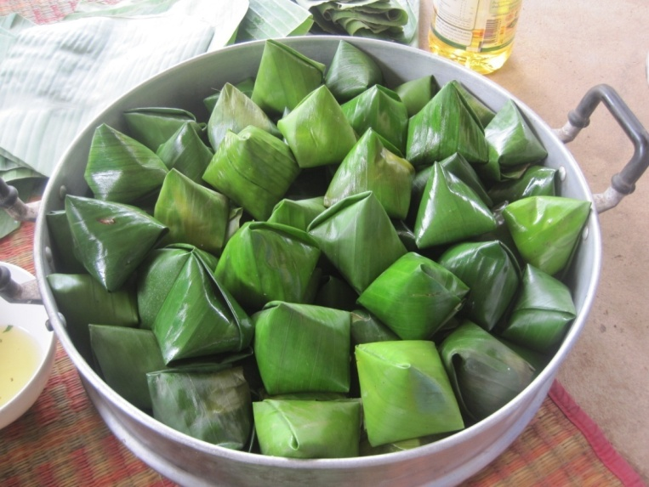

**ข้าวเกรียบ**

ข้อมูลโภชนาการ

หนึ่งหน่วยบริโภค :

จำนวนบริโภคต่อสูตร :

คุณค่าทางโภชนาการต่อหนึ่งหน่วยบริโภค

พลังงานทั้งหมด

โปรตีน

ไขมันทั้งหมด

ไขมันอิ่มตัว

โคเลสตอรอล

คาร์โบไฮเดรสทั้งหมด

ใยอาหาร

น้ำตาล

โซเดียม

วิตามินเอ แคลเซียม

วิตามินบี 1 เหล็ก

วิตามินบี 2

**ส่วนประกอบ**

|  |  |  |
| --- | --- | --- |
| **ส่วนประกอบ** | **ปริมาณ** | **หน่วย** |
| รากเถาตดหมา  น้ำซาวข้าว  ข้าวเหนียวนึ่งสุก  งาดำ  น้ำตาลทราย  หัวกะทิ  ไข่ไก่เบอร์ 2  ไข่แดงสุก  น้ำมันพืช | 750  1000  1000  100  500  500  3  2  25 | กรัม  กรัม  กรัม  กรัม  กรัม  กรัม  ฟอง  ฟอง  กรัม |

**วิธีทำ**

1. ข้าวเหนียวนึ่งสุก นำไปตำในครกกระเดื่องจนพอเหนียวเติมน้ำข้าวตดหมา
2. ตำให้เข้ากัน เติมกะทิ น้ำตาล และ น้ำข้าวตดหมา
3. ตำจนเนียน จึงใส่ไข่ไก่ดิบ 3 ฟอง
4. ระหว่างนั้นเติมน้ำข้าวตดหมาทีละน้อย เติมงาดำ ตำต่อจนยืดและไม่คืนตัว ชิมรสจนได้ที่ต้องการ (เติมน้ำตาลตามความชอบ)
5. นำขึ้นจากครกใส่ภาชนะ แบ่งก้อนแป้งให้ได้ก้อนเล็กๆ ก้อนละ 50±3
6. คลึงให้เป็นก้อนกลม
7. วางระหว่างแผ่นพลาสติก ที่วางบนตั่ง นำตั่งอีกตัวมาทาบ เพื่อให้เป็นแผ่นบาง นำเรียงบนเสื่อกก (ไม่ย้อมสี)
8. ตากแดดจนแห้ง (3 แดด)
9. การรับประทาน ให้นำมาย่าง บนไม้ย่าง จนพองกรอบ

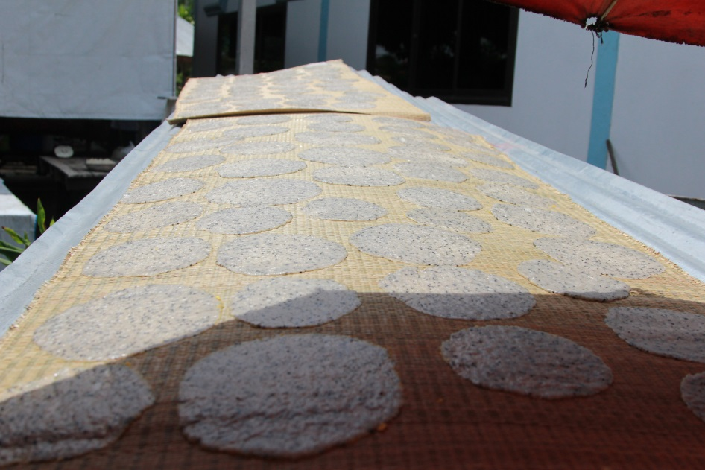

**ข้าวต้มแดก**

ข้อมูลโภชนาการ

หนึ่งหน่วยบริโภค :

จำนวนบริโภคต่อสูตร :

คุณค่าทางโภชนาการต่อหนึ่งหน่วยบริโภค

พลังงานทั้งหมด

โปรตีน

ไขมันทั้งหมด

ไขมันอิ่มตัว

โคเลสตอรอล

คาร์โบไฮเดรสทั้งหมด

ใยอาหาร

น้ำตาล

โซเดียม

วิตามินเอ แคลเซียม

วิตามินบี 1 เหล็ก

วิตามินบี 2

**ส่วนประกอบ**

|  |  |  |
| --- | --- | --- |
| **ส่วนประกอบ** | **ปริมาณ** | **หน่วย** |
| ข้าวเหนียวแช่  มะพร้าวทึนทึก  กล้วยน้ำว้าสุกงอม  ใบเตย  น้ำตาล  แป้งข้าวเหนียว(ตราเหรียญ)  เกลือ | 1626  375  1175  164  500  1000  1 | กรัม  กรัม  กรัม  กรัม  กรัม  กรัม  ช้อนชา |

**วิธีทำ**

1. นำข้าวเหนียวแช่น้ำ 3-4 ซม. แล้วพักน้ำไว้นำข้าวเหนียวที่พักไว้มาตำในครกกระเดื่องจนละเอียดเป็นแป้งร่อน 1 ครั้ง
2. ยีเนื้อกล้วยน้ำว้ากับแป้งจนเข้ากัน
3. ใส่มะพร้าวซอย แป้งข้าวเหนียว น้ำตาล และเกลือ
4. ใส่น้ำใบเตยปั่น นวดจนปั้นได้
5. ปั้นแป้งข้าวต้มแดกเป็นก้อนๆละ 50±2 กรัม
6. ห่อด้วยใบตอง นึ่งในรังถึง (ซึ้ง) น้ำเดือด ประมาณ 45 นาที

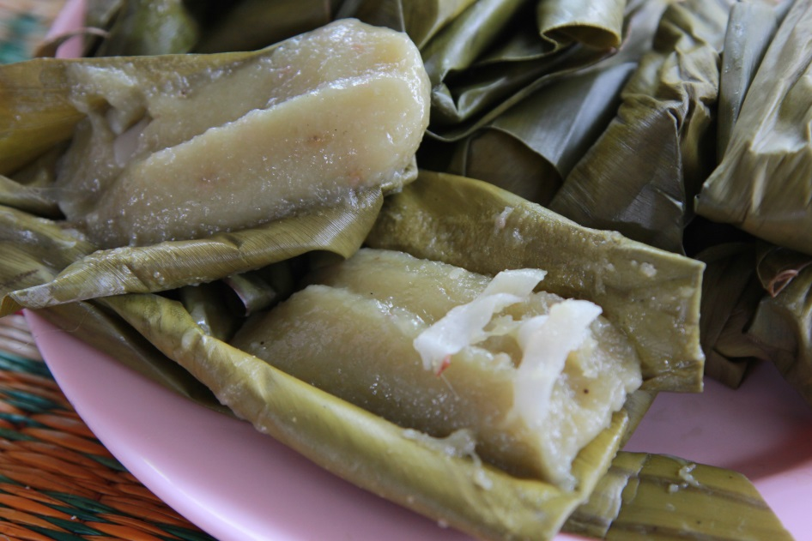

**ข้าวต้มแหลก**

ข้อมูลโภชนาการ

หนึ่งหน่วยบริโภค :

จำนวนบริโภคต่อสูตร :

คุณค่าทางโภชนาการต่อหนึ่งหน่วยบริโภค

พลังงานทั้งหมด

โปรตีน

ไขมันทั้งหมด

ไขมันอิ่มตัว

โคเลสตอรอล

คาร์โบไฮเดรสทั้งหมด

ใยอาหาร

น้ำตาล

โซเดียม

วิตามินเอ แคลเซียม

วิตามินบี 1 เหล็ก

วิตามินบี 2

**ส่วนประกอบ**

|  |  |  |
| --- | --- | --- |
| **ส่วนประกอบ** | **ปริมาณ** | **หน่วย** |
| ข้าวสารเหนียว  มะพร้าวขูด  กล้วยน้ำหว้า  งาคั่ว  น้ำตาล  เกลือ  ใบตอง | 1000 300  700  300 300  1  10 | กรัม  กรัม  กรัม  กรัม  กรัม  ช้อนโต๊ะ  ก้าน |

**วิธีทำ**

1.นำข้าวเหนียวไปแช่น้ำประมาณ 2 ชั่วโมง หรือให้นิ่ม จากนั้นเอาไปผึ่งให้แห้ง หลังจากนั้นนำไปบดด้วยครก หรือเครื่องบดให้ละเอียด

2.นำข้าวที่บดแล้วไปผสมรวมกับกล้วยที่เตรียมไว้ และคลุกเคล้าให้เข้าเป็นเนื้อเดี่ยวกัน

3.จากนั้นใส่ มะพร้าว งาคั่ว เกลือ และน้ำตาล (ตามความต้องการ)

4.นำไปห่อด้วยใบตองที่เตรียมไป

5.นำไปนึ่งให้สุก

**ข้ามต้มมัด**

**ส่วนผสม**

ข้อมูลโภชนาการ

หนึ่งหน่วยบริโภค :

จำนวนบริโภคต่อสูตร :

คุณค่าทางโภชนาการต่อหนึ่งหน่วยบริโภค

พลังงานทั้งหมด

โปรตีน

ไขมันทั้งหมด

ไขมันอิ่มตัว

โคเลสตอรอล

คาร์โบไฮเดรสทั้งหมด

ใยอาหาร

น้ำตาล

โซเดียม

วิตามินเอ แคลเซียม

วิตามินบี 1 เหล็ก

วิตามินบี 2

|  |  |  |
| --- | --- | --- |
| **ส่วนประกอบ** | **ปริมาณ** | **หน่วย** |
| ใบตอง  กล้วยน้ำหว้า  ข้าวสารเหนียว  ถั่วดำ  ถั่วลิสง  น้ำตาลทรายขาว  เกลือป่น  มะพร้าวขูด | 8  1  5  2  2  3  1  1 | ก้าน  หวี  ขีด  ขีด  ขีด  ช้อนโต๊ะ  ช้อนโต๊ะ  ขีด |

**วิธีการทำข้าวต้มมัด**

1. เช็ดใบตองให้สะอาดแล้วนำไปตากแดด
2. นำข้าวสารเหนียวไปแช่น้ำ ใช้เวลาประมาณ 2 ชั่วโมง
3. นำข้าวที่แช่ไว้กรองน้ำออก และพักไว้
4. ปลอกเปลือกกล้วย และผ่าครึ่งจะได้กล้วยทั้งหมด 20 ชิ้น
5. เอาถั่วดำ ถั่วลิสง และมะพร้าวขูด คลุกเคล้าให้เข้ากัน
6. ปรุงรสด้วยน้ำตาลทรายขาว และเกลือป่นพร้อมกับคลุกเคล้าให้เข้ากัน
7. นำใบตองที่จัดเตรียมไว้ ตักข้าวใส่ 1 ช้อนโต๊ะ และวางกล้วย 1 ชิ้น ที่ผ่าครึ่งแล้ววางบนข้าวแล้วปิดทับด้วยข้าวอีก 1 ช้อนโต๊ะ
8. พับและจับกลีบข้าวต้มมัดให้สวยงาม และข้าวต้มทั้ง 2 กลีบมามัดโดยใช้ตอกมัดเป็นคู่กัน
9. หลังจากมัดข้าวต้มมัดเรียบร้อยแล้วให้นำลงไปใส่ในพาชนะที่ใช้สำหรับนึ่ง พร้อมกับเติมน้ำให้เต็มและปิดฝาให้สนิทแล้วนำขึ้นต้ม โดยใช้เวลาต้มประมาณ 2 ชั่วโมง

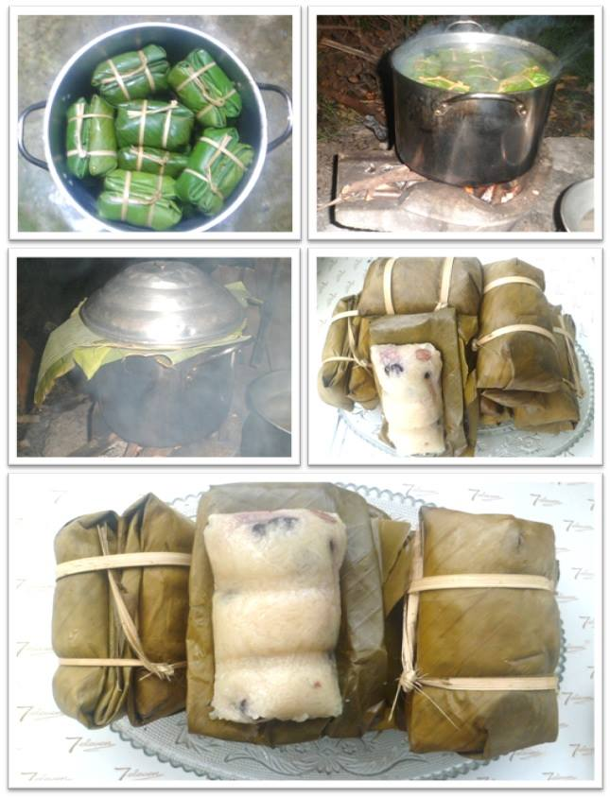

**ซุปหน่อดิน(หน่อไม้)**

**ส่วนผสม**

ข้อมูลโภชนาการ

หนึ่งหน่วยบริโภค :

จำนวนบริโภคต่อสูตร :

คุณค่าทางโภชนาการต่อหนึ่งหน่วยบริโภค

พลังงานทั้งหมด

โปรตีน

ไขมันทั้งหมด

ไขมันอิ่มตัว

โคเลสตอรอล

คาร์โบไฮเดรสทั้งหมด

ใยอาหาร

น้ำตาล

โซเดียม

วิตามินเอ แคลเซียม

วิตามินบี 1 เหล็ก

วิตามินบี 2

|  |  |  |
| --- | --- | --- |
| **ส่วนประกอบ** | **ปริมาณ** | **หน่วย** |
| หน่อไม้  น้ำใบย่านาง  ใบย่านางสด  น้ำเปล่า  พริกสด  ใบขิง  ผักชีฝรั่งหั่น  ใบสะระแหน่  ใบแมงลัก  ต้นหอมซอย  ตะไคร้  ข้าวคั่ว | 920.7  722.9  118.3  700  24.8  7.4  19.2  18.4  32.1  24.8  36.7  61.1 | กรัม  กรัม  กรัม  มิลลิลิตร  กรัม  กรัม  กรัม  กรัม  กรัม  กรัม  กรัม  กรัม |

วิธีการทำ

1. ถ้าเป็นหน่อไม้สดจะเอามาทำซุปหน่อไม้ ต้องนำไปเผาไฟให้สุก จากนั้นให้เอาเปลือกออกให้เหลือแต่เนื้อหน่อไม้ แล้วเอาไปล้างให้สะอาด นำมาเลาะเปลือกออก แล้วนำเนื้อไปทำการขูดเป็นเส้น (คือเอาช้อนส้อมหรือเหล็กแหลมอันใหม่มาขูดจากโคนของเนื้อหน่อไม้ไปทางยอดจะได้หน่อไม้เป็นเส้นๆตามยาว) จากนั้นต้องพยายามบีบนวดขยำเนื้อหน่อไม้หรือการคั้นน้ำจากหน่อไม้ให้น้ำหมดไปจากเนื้อหน่อไม้ด้วย (เพื่อให้น้ำขมในเนื้อหน่อไม้หมดไป) แล้วควรนำไปล้างทำความสะอาดอีกอย่างน้อย 1 ครั้ง แล้วนำไปต้มจนสุกหน่อไม้ที่ได้แล้วนั้นควรมีรสจืด
2. คั้นน้ำใบย่านาง วิธีทำน้ำใบย่านาง คือให้นำส่วนใบย่านางล้างทำความสะอาด คั้นจนได้น้ำสีเขียวแล้วเติมน้ำ 700มิลลิลิตร ลงไปเราก็จะได้น้ำใบย่านาง
3. ต้มหน่อไม้กับน้ำใบหญ้านางใส่หน่อไม้ลงในหม้อ ตามด้วยน้ำใบย่านางและเกลือเล็กน้อย แล้วพยายามกดหน่อไม้ให้จมลงในน้ำใบย่านางทั้งหมด จากนั้นเปิดไฟต้มจนหน่อไม้สุก ลักษณะคือจะมีน้ำขลุกขลิกเหลืออยู่ในหน่อไม้ต้มน้ำใบย่านางจากนั้นใส่ใบแมงลัก
4. เมื่อเราต้มจนหน่อไม้สุกแล้ว ให้ปิดไฟ แล้วพักให้ส่วนของหน่อไม้นั้นเย็นก่อนที่จะนำมาทำซุปหน่อไม้
5. นำหน่อไม้ที่เตรียมไว้และน้ำใบย่าเพียงเล็กน้อยใส่ลงในครก แล้วตำเบาๆคลุกเคล้าพอให้เข้ากัน จากนั้นใส่ส่วนผสมทั้งหมดลงไป ได้แก่ งา ข้าวคั่ว พริก (ปริมาณตามชอบ) น้ำปลา น้ำปลาร้า แล้วตำเบาๆ (ลักษณะแบบคลุกเคล้าและย้ำเล็กน้อยเพื่อให้ส่วนผสมทั้งหมดเข้ากัน)
6. จากนั้นใส่ต้นหอมซอยผักชีฝรั่งหั่นและใบสะระแหน่ลงไป แล้วเพียงใช้ช้อนหรือทัพพีคลุกเคล้าให้เข้ากัน
7. ตักเสิร์ฟใส่จาน ตกแต่งบนอาหารด้วยต้นหอมซอย ผักชีใบยาว และใบสะระแหน่ เพื่อให้ดูน่ารับประทานยิ่งขึ้น ควรรับประทานคู่กับผักสดต่างๆจะได้รสชาติที่ดีขึ้น

